第十五届“希望杯”全国数学邀请赛(高二)第二试
2004年4月18日 上午 8：30—10：30
一、选择题
1、如果向量= ( 3，– 6 )，= ( 4，2 )，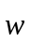= ( – 10，– 5 )，那么下列结论中错误的是（ ）
（A）⊥ （B）∥ （C）⊥ （D）∥
2、设f ( x ) = x ² + b x + c ( b，c∈R )，A = { x | x = f ( x )，x∈R }，B = { x | x = f ( f ( x ) )，x∈R }，
如果A中只含一个元素，那么（ ）
（A）A ⊂ B （B）A ⊃ B （C）A = B （D）A ∩ B = Φ
3、在一次知识竞赛中，甲、乙、丙三名选手一共做出了100道试题，若定义只有一人做出的题为难题，只有二人做出的题为中档题，三人都做出的题为容易题，则下列结论中错误的是（ ）
（A）难题比容易题多20道 （B）难题至少有20道
（C）中档题不多于80道 （D）容易题多于40道
4、设0 < α，β <，则α + β =是sin ² α + sin ² β = sin ² ( α + β )成立的（ ）
（A）充分不必要条件 （B）必要不充分条件 （C）充要条件 （D）既不充分也不必要条件
5、函数y =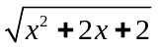–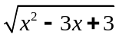达到最大值时，x的值是（ ）
（A）5 + 9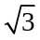 （B）9 + 5 （C）5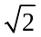+ （D）+ 5
6、当x∈[ 0，π ]时，下列不等式中一定成立的是（ ）
（A）sin ( cos x ) < cos ( sin x ) （B）cos ( cos x ) < sin ( sin x )
（C）sin ( cos x ) > cos ( sin x ) （D）cos ( cos x ) > cos ( sin x )
7、数列{ a _{n} }中，a ₁ = 2，a _{n + 1} =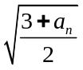且b _{n} = | a _{n + 1} – a _{n} |（n∈N*），设S _{n}是{ b _{n} }的前n项和，则下列不等式中一定成立的是（ ）
（A）0.3 < S _{n} < 0.4 （B）0.4 < S _{n} < 0.5 （C）0.5 < S _{n} < 0.8 （D）0.5 < S _{n} < 0.9
8、曲线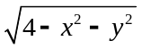∙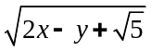= 0所围成的区域中包含的最大圆的面积是（ ）
（A） （B）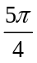 （C）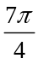 （D）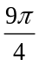
9、正方体ABCD – A₁B₁C₁D₁中，E，F分别是AB、CC₁的中点，直线EF与AC₁所成角的余弦值是（ ）
（A）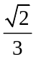 （B）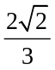 （C）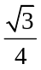 （D）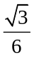
10、If the tangent of the parabola y = x ² at point A ( m，m ² ) is also tangent to the circle x ² + y ² – 2 x = 0 , then there must be（ ）
（A）– 3 < m < – 2 （B）– 2 < m < – 1 （C）– 1 < m < 0 （D）– 1 < m < 5
（英汉词典：tangent切线；parabola 抛物线）
二、填空题
11、方程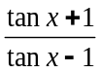= 3 tan 2 x的解集是 。
12、若双曲线x ² – y ² = 1的右支上有一点P( a，b )到直线y = x的距离为，则a + b = 。
13、当a > b > 0时，使不等式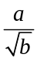–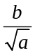> k (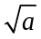–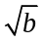)恒成立的常数k的最大值是 。
14、平面直角坐标系内的格点（横、纵坐标都是整数的点）到直线6 x + 8 y = 15的最近距离是 。
15、当arctan≤ x ≤ arctan时，csc x – cot x的取值范围是 。
16、与直线x – 3 y = 0和3 x – y = 0相切，且过点A( 11，– 7 )的圆的方程是 。
17、If the function y = log[ a x ² – 3 x + ( a – 1 ) ] is monotonically decreasing in the interval ( 1，+ ∞ ) , then the range of the parameter a is ．
（英汉词典：monotonically单调地；interval 区间；parameter参数）
18、设正三棱锥底面的边长为a，侧面组成直二面角，则该棱锥的体积等于 。
19、数列{ a _{n} }中，a ₁ = 1，a _{n + 1} =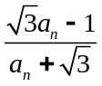（其中n∈N*），a ₂₀₀₄ = 。
20、记关于x的函数y = cos 2 x + 3 a sin x的最大值为g ( a )，则g ( a )的解析式是 。
三、解答题（每题10分，共30分）要求：写出推算过程。
21、已知函数y = f ( x )有反函数y = f ^{– 1} ( x )。
（1）把y = f ( x )的图象绕原点顺时针旋转90°，求所得曲线的方程（用反函数表示）；
（2）把曲线y = ln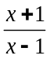绕原点顺时针旋转90°，求所得曲线的方程。

22、下图是由无限个阻值均为1Ω的电阻按一定规律组成的网络，若从图中A₁B₁处沿虚线将网络截断，A、B间电阻为R₁（Ω），若从A₂B₂处沿虚线将网络截断，A、B间电阻为R₂（Ω），依次类推，若从A_{n}B_{n}处沿虚线将网络截断，A、B间电阻为R_{n}（Ω）。
（1）求数列{ R _{n} }的通项；（2）当网络趋于无穷时，求A、B间的电阻R（Ω）。
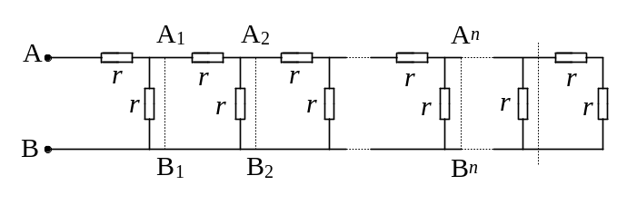

23、（1）求椭圆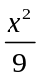+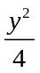= 1所围成的图形的面积；
（2）求椭圆+= 1与直线x = – 1及x = 2所围成的图形的面积。

参考答案：一、B、C、D、C、B、A、B、D、B、C；
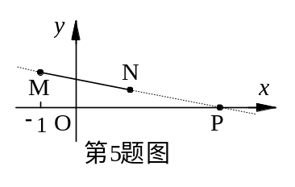
二、11、{ x | x = k π – arctan ( 4 ±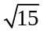)，k∈Z }；12、±；13、3；14、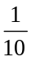；15、[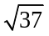– 6，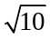– 3 ]；16、( x – 5 ) ² + ( y + 5 ) ² = 40或( x – 85 ) ² + ( y + 85 ) ² = 11560；17、( 2，+ ∞ )；18、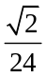a；19、2 +；20、g ( a ) =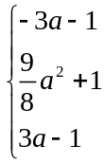，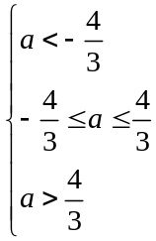。
简解：3、设三档题为x、y、z道，则x + y + z = 100，x + 2 y + 3 z = 180，x – z = 20，y + 2 z = 80；5、函数可化为y =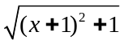–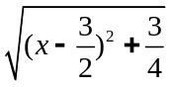，即可表示为x轴上的点P( x、0 )到点M( – 1，1 )、N(，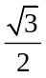)的距离之差，故当P、M、N共线时，差最大为| MN | = 9 + 5，即为所求最大值；
10、切线方程为y = 2 x，又与圆相切，故可得方程f ( m ) = m ⁴ – 3 m ³ – 1 = 0，而f ( – 1 ) = 3 > 0，f ( 0 ) = – 1 < 0，所以 – 1 < m < 0；
13、k <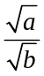+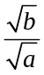> 3；15、≤ tan x ≤，csc x – cot x = tan；19、a _{n} = tan [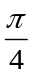–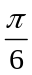( n – 1 ) ]；
21、解：（1）设旋转后曲线上任意一点P( x，y )，则在y = f ( x )上与之对应的点Q( – y，x )，
故有x = f ( – y )，∴ – y = f ^{– 1} ( x )，∴ y = – f ^{– 1} ( x )；
（2）y = f ^{– 1} ( x ) =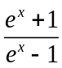，∴所得曲线的方程为y = – f ^{– 1} ( x ) =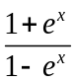。
23、（提示：用伸缩变换可将椭圆转化为圆）

